Министерство цифрового развития и массовых коммуникаций
Российской Федерации

Ордена Трудового Красного Знамени федеральное государственное
бюджетное образовательное учреждение
высшего образования
«Московский технический университет связи и информатики»
(МТУСИ)

Кафедра Информационных технологий

Отчет по лабораторной работе № 6
по дисциплине «Введение в информационные технологии»
на тему: «Работа с классами»

Выполнил: студент группы БВТ2402
Левая Валерия Валерьевна

Москва 2024

Цель работы: Получить практический опыт работы с ООП в Python. использование инкапсуляции, наследования.
Ход работы:
Задание 1: Защита данных пользователя.
- Создадим класс UserAccount, который представляет аккаунт пользователя с атрибутами: имя пользователя (username), электронная почта (email) и приватный атрибут пароль (password).
- Используем конструктор __init__ для инициализации этих атрибутов.
- Реализуем метод set_password(new_password), который позволяет безопасно изменить пароль аккаунта.
- Реализуем метод check_password(password), который проверяет, соответствует ли введённый пароль текущему паролю аккаунта и возвращает True или False.
- Создадим объект класса UserAccount, изменим пароль и проверить его с помощью методов set_password и check_password.
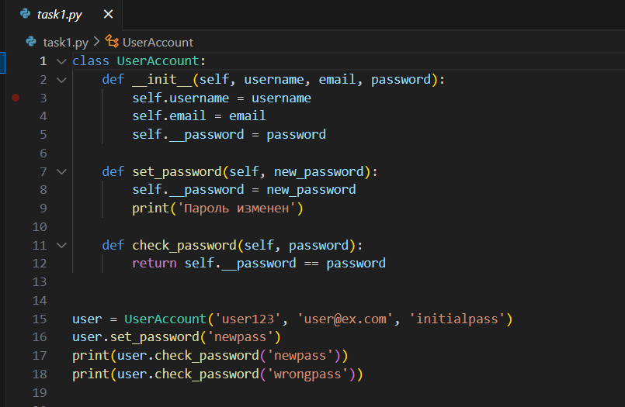
Результат:
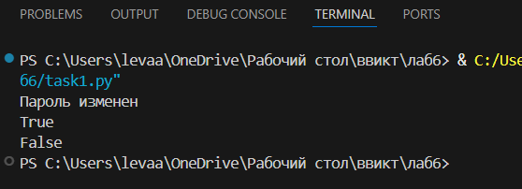

Задание 2: Полиморфизм и наследование.
- Определим базовый класс Vehicle с атрибутами: make (марка) и model (модель), а также методом get_info(), который возвращает информацию о транспортном средстве.
- Создадим класс Car, наследующий от Vehicle, и добавим в него атрибут fuel_type (тип топлива). Переопределим метод get_info() таким образом, чтобы он включал информацию о типе топлива.
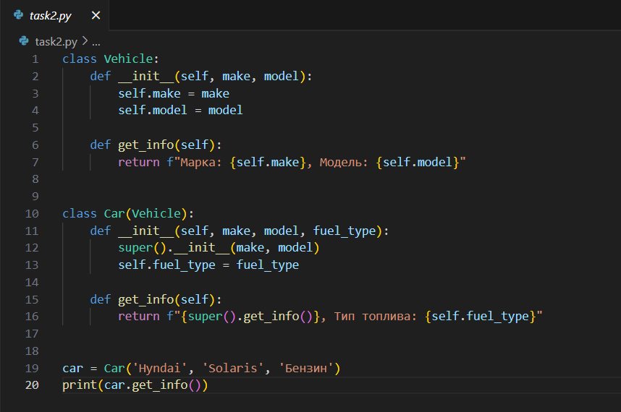
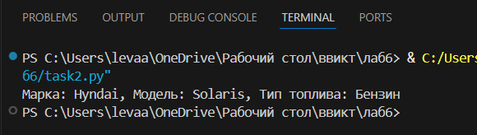
Результат:

